臺南市103年度氣候變遷減緩與調適網路競賽「減碳達人我最行」
台南市立安順國中 二年___1班 __1_號 姓名: _____吳汯蓒
事前計畫與準備過程 | 準備筆記本還有筆，記入家裡有排放碳足跡的事項記入下來。  1減少玩手機和電腦的時間  2冷氣部要吹一整天  3摩托車或汽車少開一點
實施前家中碳足跡 | 冷氣，冰箱，汽車，機車，電風扇，電視，手機。
具體改變方案 | 冷氣少吹，溫度不低於26度。  一周內少開機車或汽車至2天。  店員不用時插頭要拔掉。  但有的時候就要用電動摩托車或開電動轎車雖然環保但還是會使用到碳足跡。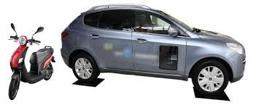
實施後家中碳足跡 | 冷氣，手機，機車，冰箱，燈=134.2
結果與心得 | 我覺得，有時候所有東西至少也要少用一天至2天不然浪費太多碳足跡又非常耗電。

參考網址：環保署綠色生活網-減碳行為計算器http://ecolife.epa.gov.tw/cooler/check/Co2_Countup.
aspx

